--------------------------------------------------------------------------------------------------------------------------------------

**VYSOKÁ ŠKOLA POLYTECHNICKÁ JIHLAVA**

Studijní program: Kombinovaný

Obor: Aplikovaná informatika

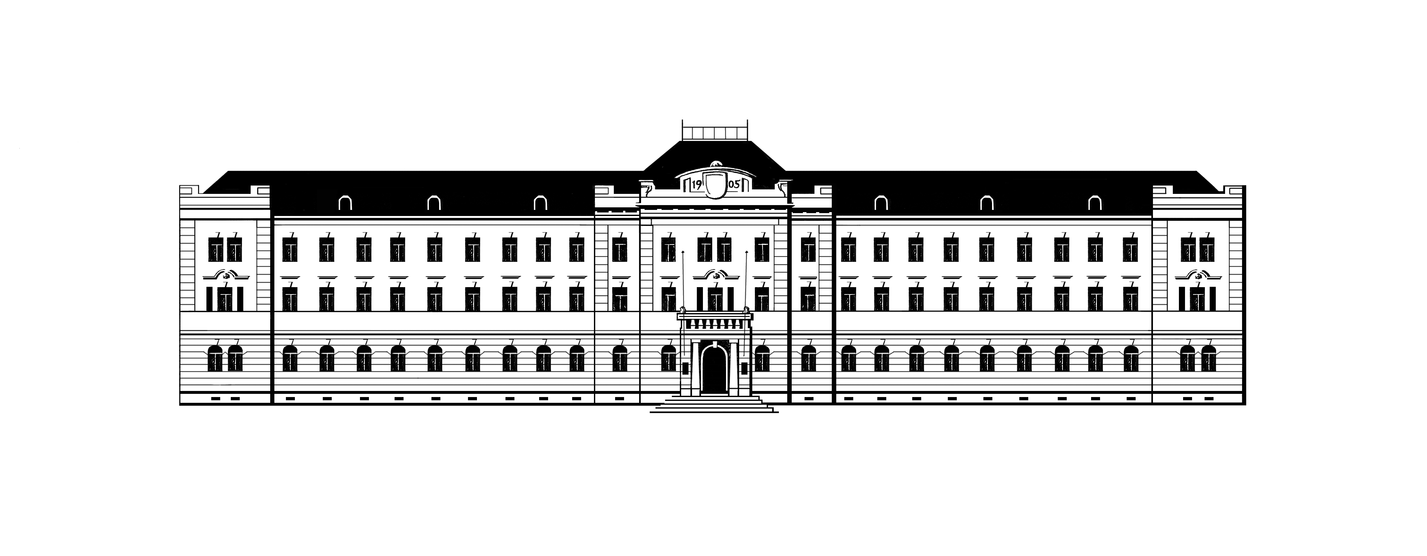

**ŘÍZENÍ SOFTWAROVÝCH PROJEKTŮ**

**PROJEKT OMET**

**ADMINISTRÁTORSKÁ DOKUMENTACE**

**Garant předmětu:** doc. Dr. Ing. Jan Voráček, CSc

**Členové:** Tomáš Hájek – PO

Eliška Kladívková – SC

Ondřej Staněk – TM

Martin Sázavský – TM

V Jihlavě dne: 18.12.2022 Vypracoval: TÝM OMET

**Obsah**

ADMINISTRÁTORSKÁ DOKUMENTACE 1

1. Přihlášení administrátora do systému: 3

2. Správa účtů uživatelů 3

3. Správa rolí 4

4. Správa webové stránky 5

5. Vzhled 6

6. Pluginy 6

ZÁVĚR 7

# ADMINISTRÁTORSKÁ DOKUMENTACE

Nejdůležitější funkcí každého vytvořeného SW projektu je funkce nebo role Administrátora. Administrátor má možnost kompletně spravovat celý systém včetně všech uživatelů a jejich nastavených funkcí.

## **Přihlášení administrátora do systému:**

Odkaz: <https://sazavsky.eu/omet/wp-admin/>

Login: spravce

heslo: Heslo2025

Pokud se administrátor přihlásil úspěšně, uvidí své přihlášení v pravém horním rohu WP rozhraní:

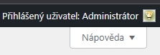

*obrázek 1: přihlášený uživatel*

## **Správa účtů uživatelů**

Samozřejmostí je, že admin může nebo měl by kompletně spravovat veškeré registrované účty v systému, tedy účty uživatelů, který do systému vstupují. V tomto případě se jedná o jednotlivé funkce odborného časopisu a sice: Šéfredaktor, Redaktor, Autor, recenzent.

Správa jednotlivých účtů se v levé liště nabídky nachází pod „Uživatelé“. Nejdůležitější pro nás je podsekce „Přehled uživatelů“, pak také „Vytvořit uživatele“ a „Profil“, kde admin může editovat svůj vlastní účet.

*obrázek 2: správa uživatelských profilů*

Zobrazení seznamu uživatelů včetně možností správy:

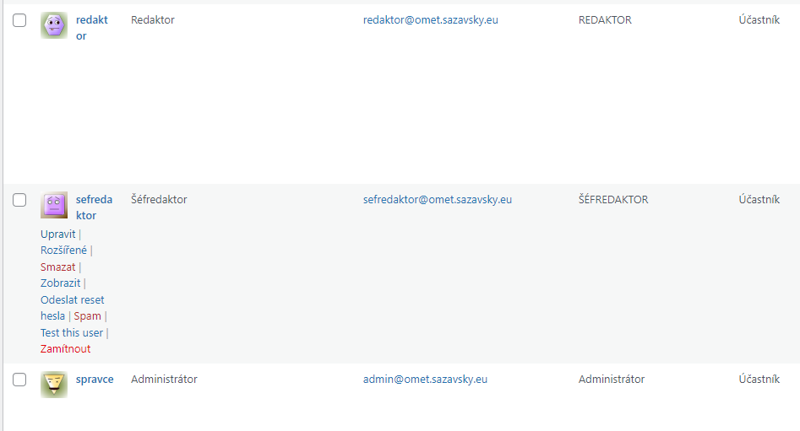

*obrázek 3: seznam uživatelů webu – admin pohled*

V rámci „Přehledu uživatelů“ může administrátor jednotlivým uživatelům upravovat profily, přiřazovat role, mazat jejich účty a nahlédnout do aplikace z uživatelského přístupu (‚Test this user‘).

## **Správa rolí**

Oprávnění jednotlivých rolí si lze nastavit v „Capabilities“‘. V hlavičce možností vyberte roli, jejíž oprávnění chcete editovat a dle potřeby je povolit nebo je zakázat i přesto, že by uživatel získal povolení od jiné role.

*obrázek 4: správa rolí*

V kategorii „Roles“ má také admin náhled do tabulky, kolik uživatelů má jaké role a kolik oprávnění se k jednotlivým rolím vztahuje.

## **Správa webové stránky**

Obecná správa stránky probíhá v „Nastavení“. Nejdůležitější část nastavení pro tento projekt je sekce „Obecné“, kde může administrátor řídit nastavení komentářů a „BuddyPress“.

V rámci obecného nastavení může admin měnit parametry jako:

* název webu
* formát času
* důležité - *nastavení výchozí úrovně* uživatele a možnost *povolit/zakázat registraci komukoliv*

Nastavení komentářů definuje možnosti komunikace pod články – *povinné ze strany uživatele pro možnost komentovat, pravidla schvalování komentářů, automatické zadržování komentářů a další*.

Díky funkci BuddyPress může admin poskytnout členům další více či méně zásadní funkce pro jejich profil, jako jsou např*. soukromé zprávy a editace profilu.*

viz níže:

*obrázek 5: možnosti nastavení webu*

## **Vzhled**

Vzhled webu může admin nastavit v rámci jednotlivých podkategorií v menu, nebo v rámci editoru, který se otevře po rozkliknutí Vzhled > Přizpůsobit, viz níže:

*obrázek 6: vizuální nastavení webu – menu*

## **Pluginy**

V rámci požadovaných funkcí v zadání projektu, bylo nutné webové stránky vybavit pomocnými pluginy. Sámotný Wordpress by v základní verzi nedosahoval potřebných vlastnotí, které byly v zadání. Díky sekci Pluginy, lze web vybavit požadovanými funkcemi a i přidat některé vychytávky navíc.

obrázek 7: správa pluginů

# ZÁVĚR

Administrátorská dokumentace je dostupná ke stažení na týmovém GitHub repozitáři viz odkaz: <https://github.com/stanek29/OMET/tree/main/DOKUMENTACE>

V případě nejjasností či nalezení chyb nás kontaktujte přes **Helpdesk** viz odkaz:

<https://sazavsky.eu/omet/helpdesk/>